optimalizácia riadenia participatívnych procesov
Názov dokumentu: | ŠABLÓNA Č.6 / HODNOTIACA SPRÁVA
Účel dokumentu: | sumarizácia dosiahnutých výsledkov, prínosov participatívneho procesu a vyhodnotenie indikátorov

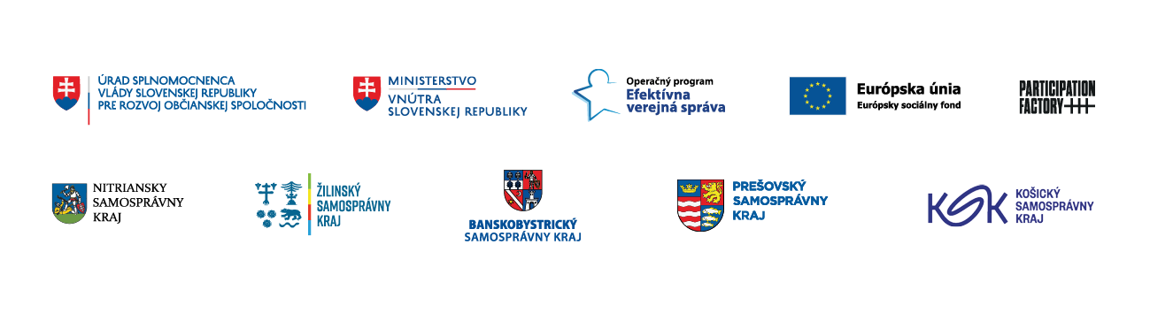
HODNOTIACA SPRÁVA
sumarizácia dosiahnutých výsledkov, prínosov participatívneho procesu a vyhodnotenie indikátorov

ÚVOD

Každý kvalitne zrealizovaný participatívny proces/spis by mal mať stanovený plán pre svoje vyhodnotenie, aby sme vedeli zhodnotiť, či participatívny proces/projekt dosiahol stanovené ciele, či sa dá považovať za úspešný, ale hlavne, či sa z jeho priebehu môžeme poučiť. Zavedenie systému vyhodnocovania participatívnych procesov/projektov umožňuje priebežne vykazovať dosiahnuté úspechy konkrétnej inštitúcie a pracoviska. Zámerom je vytvoriť priestor pre učenie sa z nadobudnutých skúseností, ktoré koordinátorky/koordinátori participácie získali v čase prípravy a realizácie procesov/projektov, ktorý vedie k priebežnému skvalitňovaniu práce celej inštitúcie.

Hodnotiaca správa je vzorový dokument, ktorý sumarizuje dosiahnuté výsledky, prínosy participatívneho procesu a vyhodnotenie indikátorov. Identifikuje silné a slabé stránky participatívneho procesu vrátane odporúčaní na zlepšenie. Porovnáva naplánované hodnoty s dosiahnutými cieľovými hodnotami indikátorov. Hodnotiacu správu vypracováva koordinátor participácie v súčinnosti so Zadávateľom. Finálnu verziu Hodnotiacej správy schvaľuje Zadávateľ participatívneho procesu (garant).

HODNOTIACA SPRÁVA K PARTICIPATÍVNEMU PROCESU
Názov regionálnej verejnej politiky/projektu/zadania:
Začiatok participatívneho procesu
Koniec participatívneho procesu
Kontext participatívneho procesu | Popíšte kontext procesu, čo je jeho cieľom a účelom (cca 1-2 odseky, môžete použiť text z projektového spisu)
Stručné vyhodnotenia participatívneho procesu | Stručne zhrňte priebeh celého procesu:  - Dosiahli ste stanovené ciele? V akej miere?  - Hlavné poučenie z procesu? Cca 3-4 odseky)
Podrobné vyhodnotenie aktivít a indikátorov | Podrobne popíšte výstupy a priebeh každej aktivity vrátane úrovne plnenia stanovených indikátorov.

Aktivita 1: Príklad: workshop so zainteresovanými aktérmi
Prehľad odovzdaných výstupov
Plánované výstupy | Dodané výstupy a odkaz
Napr. 1.1. Protokol | Napr. 1.1. protokol
Napr. 1.2. Prezenčná listina | Napr. 1.2. Vyplnená prezenčná listina - sken

Prehľad splnených indikátorov
Indikátor | Cieľ | Dosiahnutá hodnota | Splnenie indikátoru | Podrobné vysvetlenie výstupu a poučenie
Napr. 1.a Počet účastníkov | 80 | 100 | Áno | Napr. Na workshope sa zúčastnili všetky pozvané organizácie, niektoré z nich reprezentovali viacerí zástupcovia, čo viedlo k presiahnutiu plánovaného počtu účastníkov. Dotknuté organizácie dopredu komunikovali vyšší počet zástupcov, takže formát workshopu mohol byť v predstihu prispôsobený vyššiemu počtu účastníkov.
Napr. 1.c Výstupy boli dodané v potrebnej kvalite | Áno (1) | Áno (1) | Áno | Napr. garant vyjadril úplnú spokojnosť s kvalitou zozbieraných dát a výstupného protokolu. Hoci dodaný materiál zodpovedal vo všetkých ohľadoch nastavenému cieľu, dostali sme spätnú väzbu, že finálne znenie dokumentu by malo byť verejnosti komunikované prístupnejším jazykom. Čo predkladáme ako návrh pre ďalšie procesy.

Prehľad splnených indikátorov
Indikátor | Cieľ | Dosiahnutá hodnota | Splnenie indikátoru | Podrobné vysvetlenie výstupu a poučenie
Napr. 1.b. Spokojnosť účastníkov | Priemer 4 body z 5 (5 najvyššie hodnotenie ) | 3 | Nie | Napr. Účastníci dali workshopu priemerné hodnotenie. Zo spätnej väzby vyplýva, že účastníci očakávali okrem zberu dát aj väčšiu mieru informácií k téme zo strany organizátorov. Podľa potrieb workshopu musíme nabudúce buď zahrnúť do scenára informačnú časť, alebo dopredu lepšie komunikovať ciele workshopu a jeho programu, aby sa predišlo nenaplneniu očakávaní zo strany účastníkov.

Vyhodnotenie aktivity:
Popíšte a upresnite priebeh aktivity, zhrňte hlavné úspechy a neúspechy a z nich vyplývajúce (cca 2 odseky)

Aktivita 2: Príklad Dotazníkový prieskum
Prehľad odovzdaných výstupov
Plánované výstupy | Dodané výstupy a odkaz
Napr. 2.1. dotazník | Napr. 2.1. dotazník
Napr. 2.2. databáza odpovedí | Napr. 2.2. databáza odpovedí
Napr. 2.3. analýza odpovedí | Napr. 2.3. analýza odpovedí

Prehľad splnených indikátorov
Indikátor | Cieľ | Dosiahnutá hodnota | Splnenie indikátoru | Podrobné vysvetlenie výstupu a poučenie
Napr. 2.a Počet respondentov | 1000 | 1010 | Áno

Prehľad nesplnených indikátorov
Indikátor | Cieľ | Dosiahnutá hodnota | Splnenie indikátoru | Podrobné vysvetlenie výstupu a poučenie
Napr. 2.c Výstupy boli dodané v očakávanej kvalite | Áno (1) | Čiastočne (0.5) | Nie | Napr. garant nebol úplne spokojný s kvalitou zozbieraných dát: odpovede na niektoré otázky chýbali či nezodpovedali očakávanej kvalite. Ako príčina boli identifikované príliš zložito postavené otázky, ktorým niektorí respondenti neporozumeli. Poučenie: dotazník je nutné najskôr otestovať na menšej vzorke respondentov a identifikovať prípadné nedostatky včas.

Vyhodnotenie aktivity:
Popíšte a upresnite priebeh aktivity, zhrňte hlavné úspechy a neúspechy a z nich plynúce poučenie (cca 2 odseky)

Iné dôležité informácie | Spracujte ďalšie informácie, ktoré vyplynuli zo spätnej väzby, fókusových skupín a dát, zozbieraných v rámci monitorovania procesu.
Prílohy spracovaniu hodnotiacej správy | - Monitoring a evaluácia participatívnych procesov - inštrukcie pre koordinátorov participácie  - Projektový spis so zapracovaným blokom k ukazovateľom, monitoringu a hodnoteniu PP (šablóna č.3)  - Zoznam štandardných indikátorov  - Tabuľka sledovaných indikátorov na úrovni participatívneho procesu  Dokumenty sú k dispozícii na web stránke: https://www.minv.sk/?ros_participacia_2_RUS_monitoring_hodnotenie_PP
Správu vypracoval/vypracovala:
Dátum:

